114年8月14日餐點照片
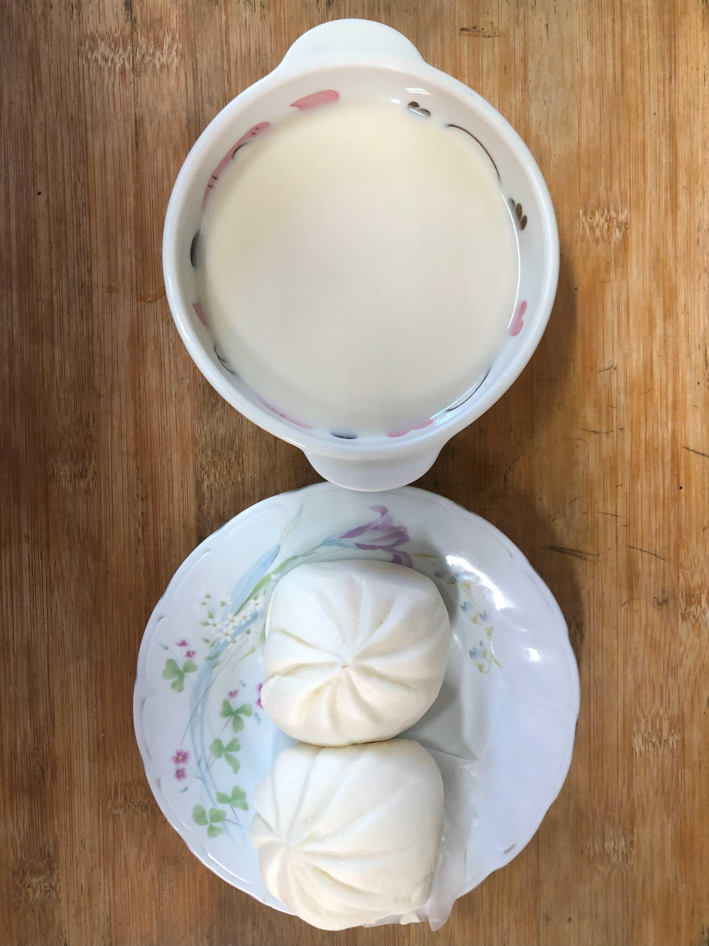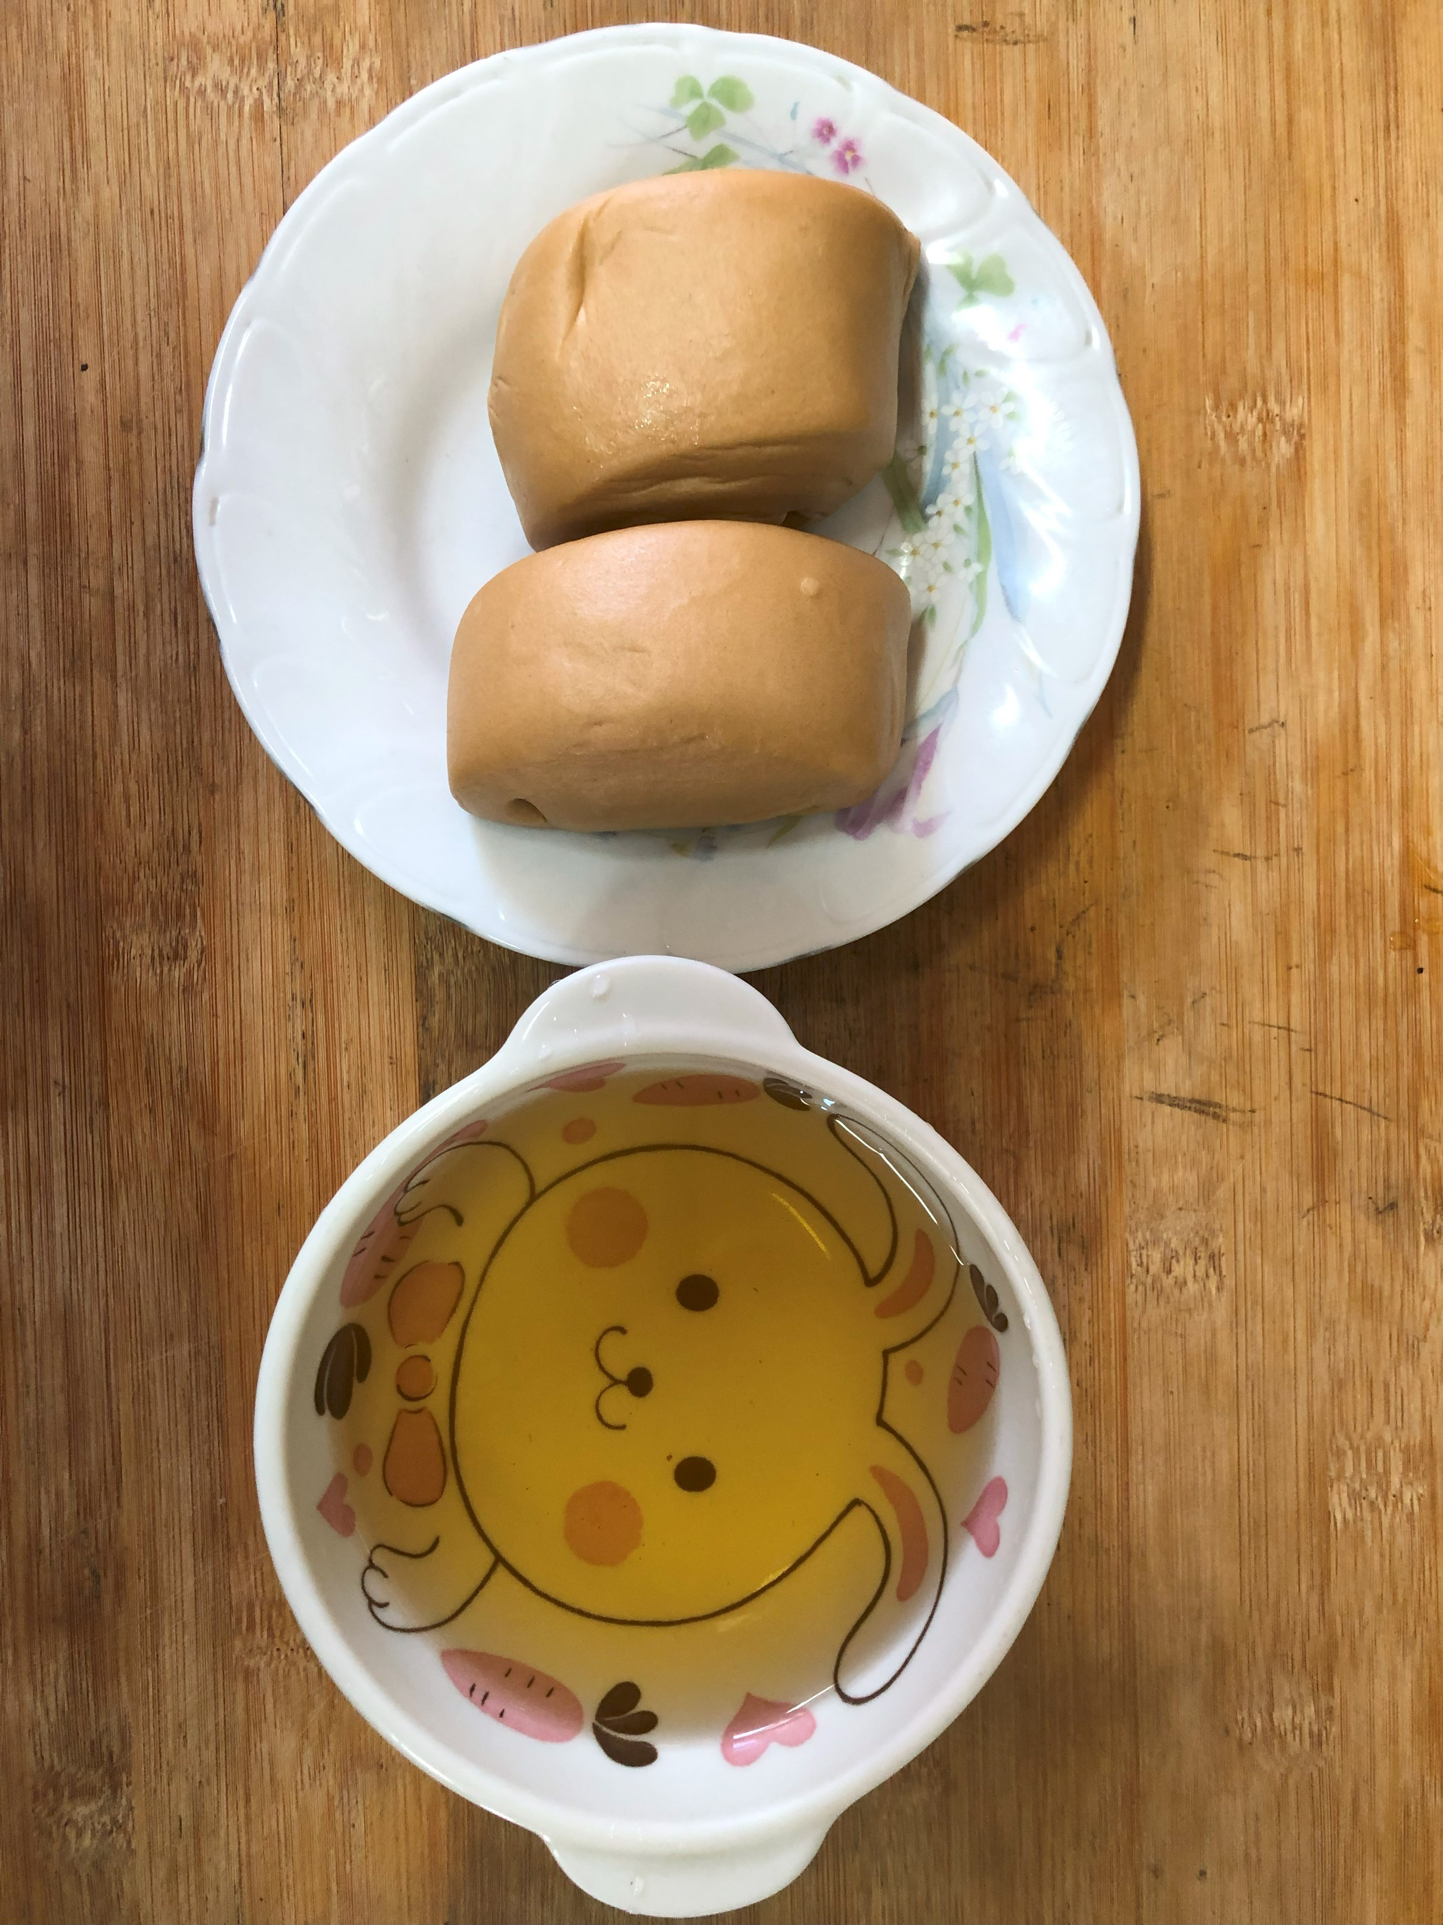
早餐(菜包、豆奶) 下午點心(黑糖饅頭、麥茶)
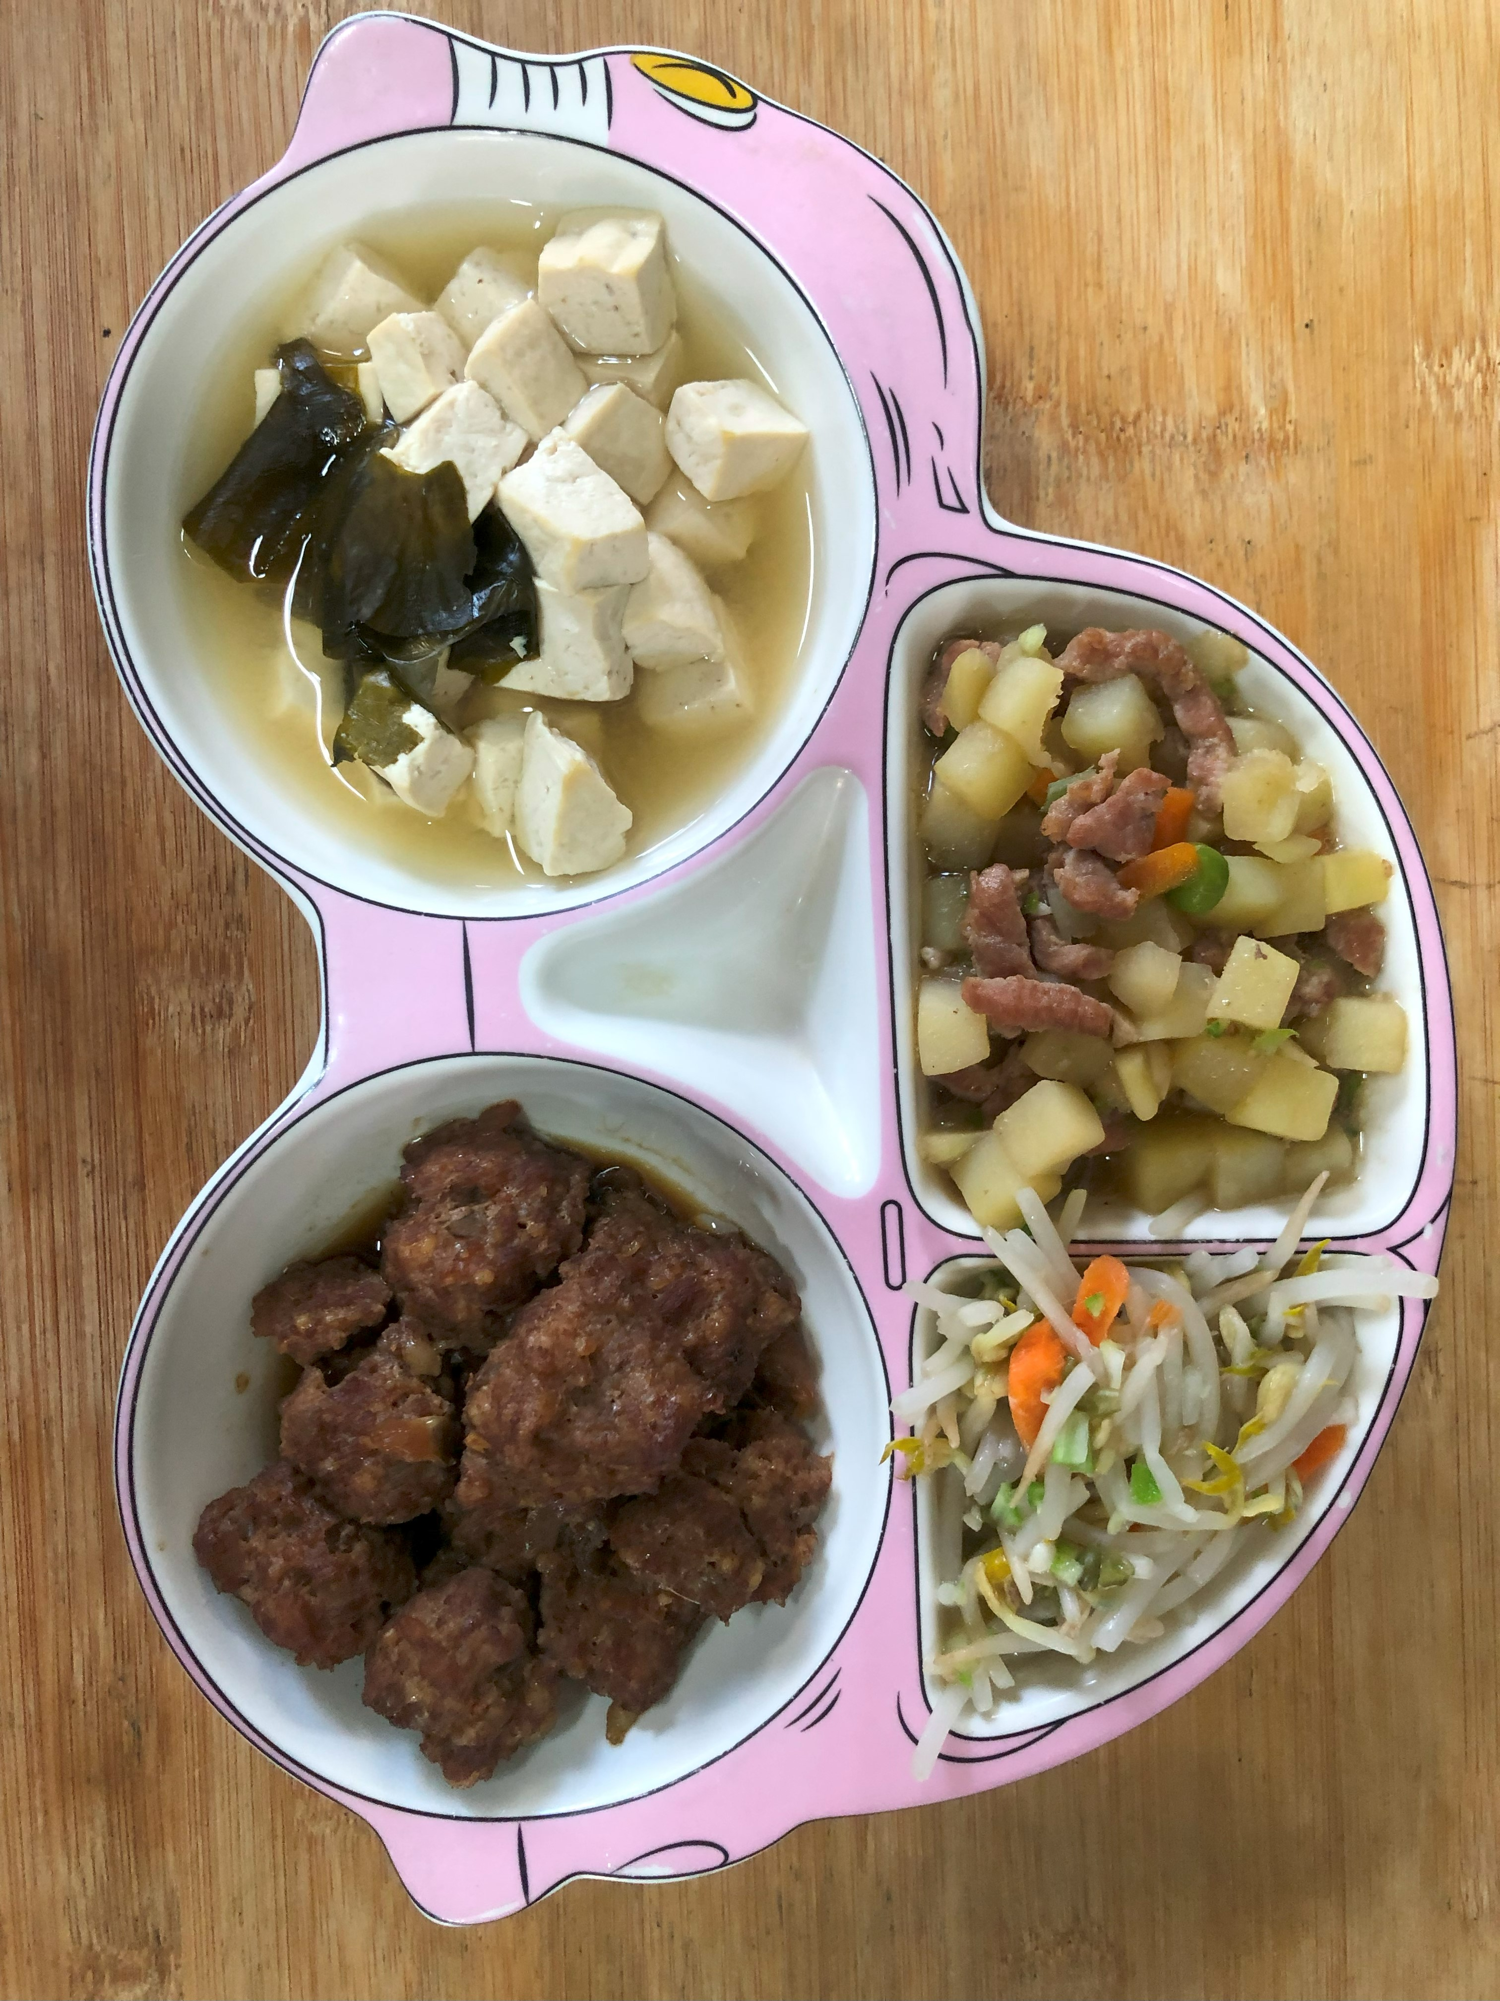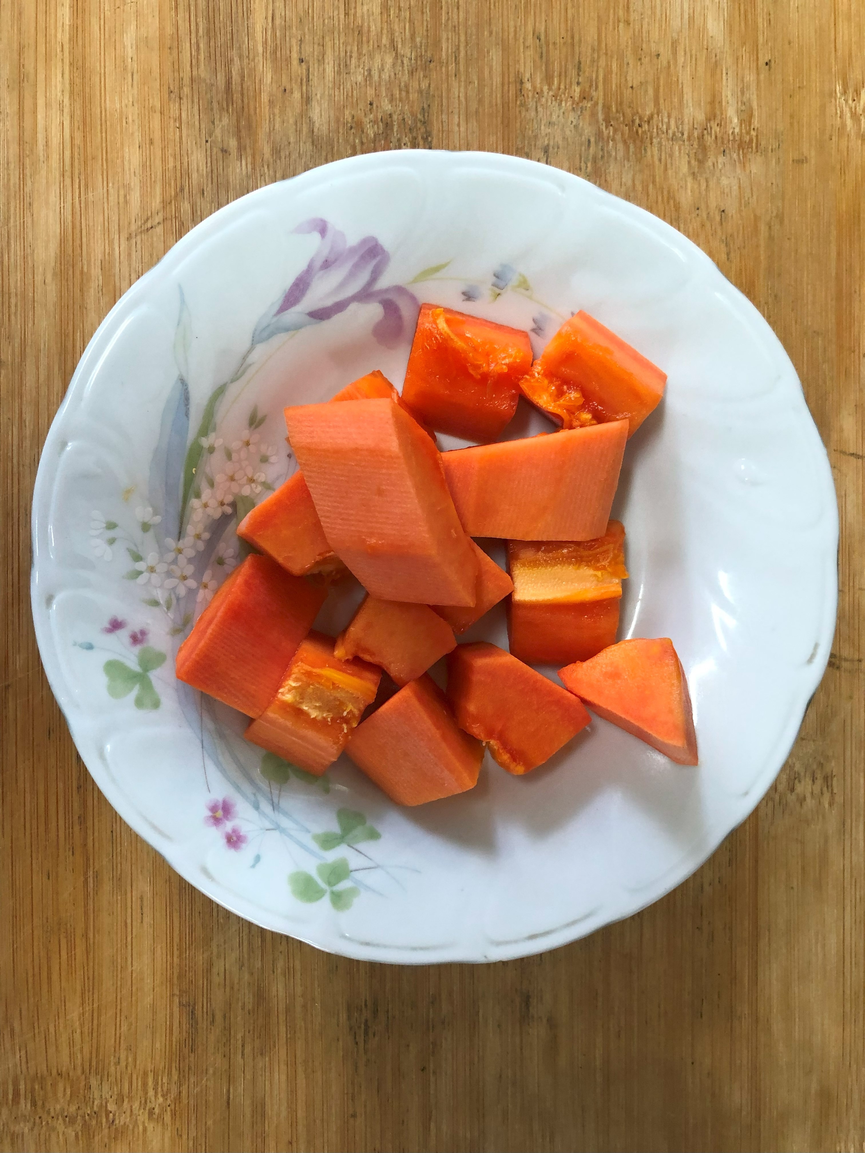
午餐(紅燒小丸子、馬鈴薯燉肉、炒豆芽菜、豆腐味噌湯、木瓜)

